Hồ sơ thiết kế kiến trúc
Phần mềm quản lý cửa hàng Gà Rán

Version 1.0

Sinh viên thực hiện:
0912430 – Hà Thị Phương Thảo
0912510 – Lê Văn Tuấn
Bảng ghi nhận thay đổi tài liệu

Ngày | Phiên bản | Mô tả | Tác giả
10/1/2012 | 1.0 | Khởi tạo tài liệu | Lê Văn Tuấn

Mục lục
1. Kiến trúc hệ thống 3
2. Mô tả chi tiết từng thành phần trong hệ thống 4
2.1 DTO 5
2.2 KFC Server 6
2.3 Service Library 6
2.4 Table GUI 7
2.5 Table Controller 7
2.6 Cashier GUI 8
2.7 Cashier Controller 9
2.8 Kitchen GUI 10
2.9 Kitchen Controller 10

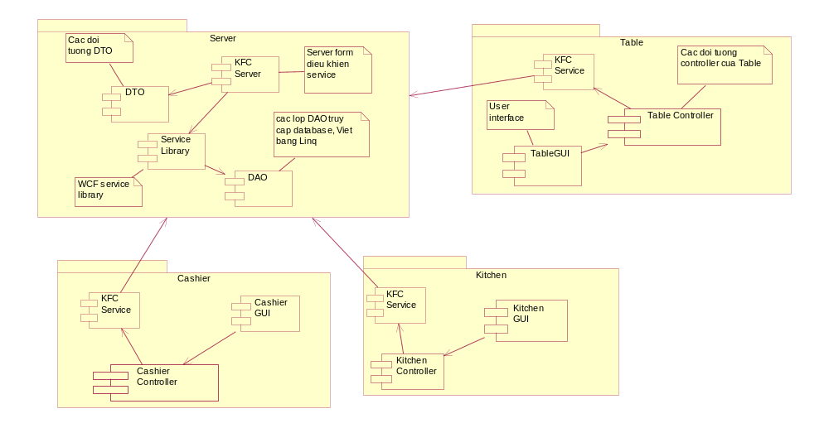
Kiến trúc hệ thống

Thành phần | Diễn giải
DTO | Data transfer objects
KFC Server | Form điều khiển server
ServiceLibrary | WCF service library for KFC system
DAO | Lớp truy cập dữ liệu
TableGUI | Lớp giao diện của module Table
TableContrller | Lớp controller của table
KFC Service | Service reference từ server
CashierGUI | Lớp giao diện của quầy tính tiền
CashierController | Lớp controller của quầy tính tiền
KitchenGUI | Lớp giao diện của nhà bếp
KitchenController | Lớp controller của nhà bếp

Mô tả chi tiết từng thành phần trong hệ thống

DTO
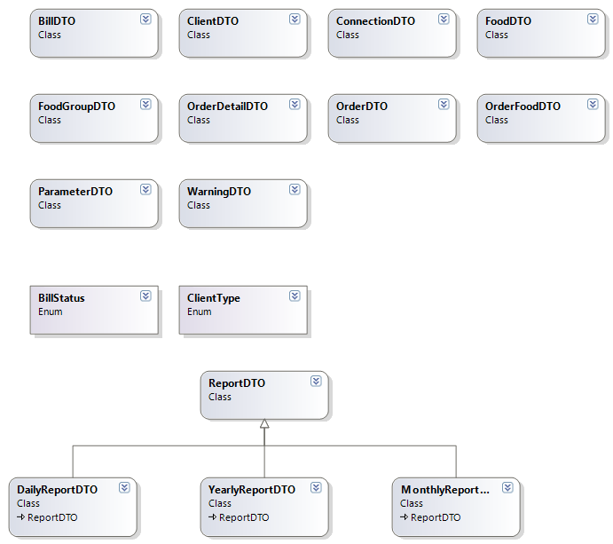

Mô tả

STT | Tên Class | Ý nghĩa
 | BillDTO | DTO của hóa đơn
 | DailyReportDTO | DTO của kết xuất báo biểu hàng ngày
 | YearlyReportDTO | DTO của kết xuất báo biểu hàng năm
 | MonthlyReportDTO | DTO của kết xuất báo biểu hàng tháng
 | ReportDTO | DTO của kết xuất báo biểu.
 | ClientType | Enum để phân biệt các loại client kết nối với webservice
 | BillStatus | Trạng thái hóa đơn
 | OrderDTO | DTO của đơn đặt hàng
 | OrderDetailDTO | DTO của chi tiết đơn đặt hàng
 | FoodGroupDTO | DTO của nhóm món ăn
 | FoodDTO | DTO của món ăn
 | ConnectionDTO | DTO của các kết nối vào database cho 1 phần các truy vấn dùng SqlClient
 | ClientDTO | DTO mô tả các đối tượng client

KFC Server
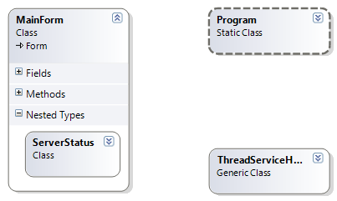

Mô tả

STT | Tên Class | Ý nghĩa
 | ThreadServiceHost | Cung cấp thread để tạo host cho service hoạt động
 | MainForm | Form dùng để điều khiển service
 | Program | Thực thi server

Service Library
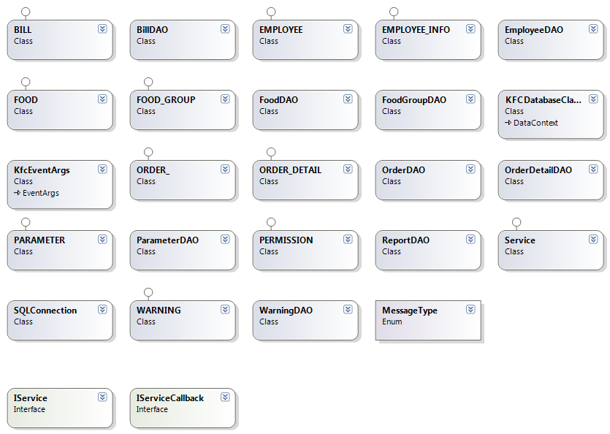

Mô tả

STT | Tên Class | Ý nghĩa
 | IserviceCallback | Giao diện callback để service triệu gọi các client
 | Iservice | Giao diện của server chính
 | Các lớp DAO | Cung cấp các phương thức truy nhập dữ liệu

Table GUI
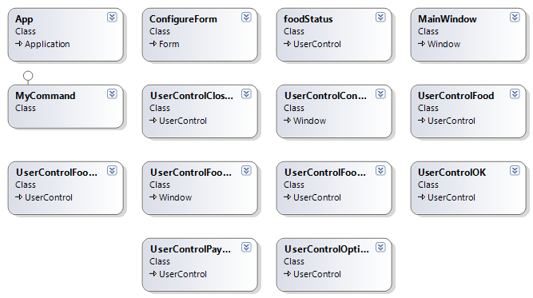

Mô tả

STT | Tên Class | Ý nghĩa
 | UserControlPayment | Usercontrol chứa button thanh toán
 | UserControlOK | Usercontrol chứa button OK
 | UserControlFood | Usercontrol của món ăn
 | UserControlClose | Usercontrol chứa button close
 | UserControlFoodInCart | Usercontrol của món ăn khi món ăn ở trong đơn đặt hàng (expander đặt hàng phía bên phải)
 | UserControlFoodInKitchen | Usercontrol của món ăn khi món ăn ở trong expander thanh toán phía bên phải
 | ConfigureForm | Form configuration cho bàn ăn
 | MyCommand | Command xử lý cho form configure

Table Controller
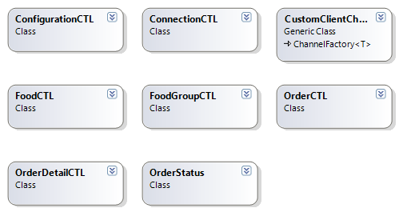

Mô tả

STT | Tên Class | Ý nghĩa
 | Order status | Enum Status của đơn đặt hàng
 | OrderDetailCTL | Controller của chi tiết đơn đặt hàng
 | OrderCTL | Controller của đơn đặt hàng
 | FoodGroupCTL | Controller của nhóm món ăn
 | FoodCTL | Controller của món ăn
 | CustomClientChannel | Kênh liên lạc giữa service và client (không sử dụng)
 | ConnectionCTL | Controller điều khiển các kết nối với webservice
 | ConfigurationCTL | Controller lưu giữ các cấu hình của bàn ăn

Cashier GUI
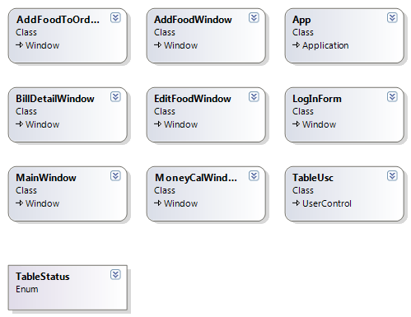

Mô tả : giống như TableGUI

Cashier Controller
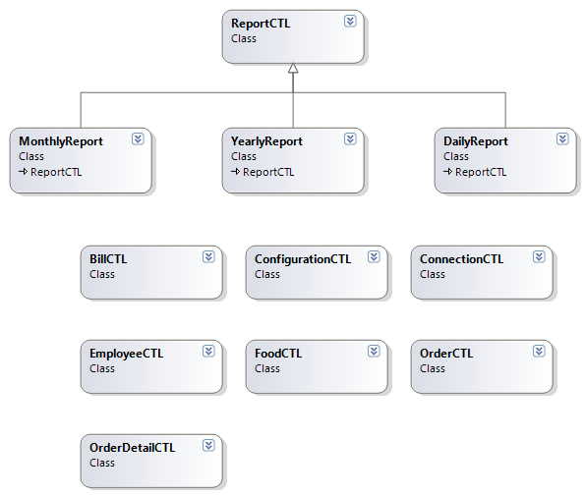

Mô tả : giống như TableController

Kitchen GUI
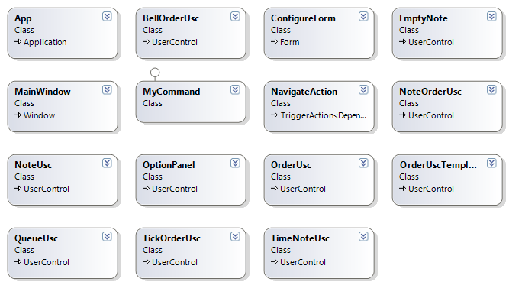

Mô tả : giống như TableGUI

Kitchen Controller

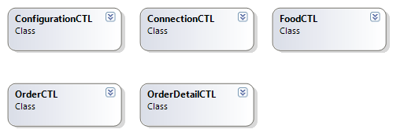

Mô tả : giống như TableController

